2026无锡市“百企千才高校行”桂林电子科技大学专场招聘

为深化教育、科技、人才一体化发展，构建校地企协同创新生态，精准服务高校毕业生高质量就业，广泛吸纳广西高校优秀学子来澄创新创业，加速培育新质生产力，持续擦亮“澄就未来”人才名片，特举办2026年无锡市“百企千才高校行”桂林电子科技大学专场招聘。
一、活动安排
时间：3月28日（周六）上午09:00-12:00
地点：桂林电子科技大学花江校区大学生活动中心一楼大厅

二、参会详情

学生预报名二维码


学生参会交流群


三、参会单位

序号 | 企业名称 | 企业属性 | 产业
1 | 双良集团有限公司 | 中国企业500强、上市企业、双百企业 | 节能新能
2 | 法尔胜泓昇集团有限公司 | 中国制造业企业500强、上市企业、双百企业 | 金属精工
3 | 江阴标榜汽车部件股份有限公司 | 上市企业、双百企业 | 汽车管路
4 | 江苏吉鑫风能科技股份有限公司 | 上市企业、双百企业 | 风电铸件
5 | 江阴江化微电子材料股份有限公司 | 上市企业、双百企业 | 电子材料
6 | 江苏江顺精密科技集团股份有限公司 | 上市企业、双百企业 | 铝材设备
7 | 江阴长仪集团有限公司 | 双百企业 | 智能电表
8 | 江阴市科诚技术有限公司 | 双百企业 | 风电装备
9 | 江阴南泰家纺用品有限公司 | 双百企业 | 家纺纺织
10 | 江苏新顺微电子股份有限公司 | 双百企业 | 半导体芯
11 | 江苏海鹏特种车辆有限公司 | 双百企业 | 特种车辆
12 | 江阴塞特精密工具有限公司 | 双百企业 | 精密刀具
13 | 江阴市海江高分子材料有限公司 | 双百企业 | 高分子材
14 | 江苏安凯特科技股份有限公司 | 双百企业 | 电化学装
15 | 江苏苏青水处理工程集团有限公司 | 双百企业 | 水处理工程
16 | 无锡共成控制线有限公司 | 双百企业 | 自动化装配
17 | 江阴市未来产业投资发展集团有限公司 | 国企 | 产投赋能
18 | 江阴市大数据股份有限公司 | 国企 | 数据科技
19 | 江阴市科技人才发展集团有限公司 | 国企 | 科创人才
20 | 江苏双良冷却系统有限公司 | 知名企业 | 空冷研发
21 | 双良节能系统股份有限公司 | 知名企业 | 节能装备
22 | 无锡西城特种船用板有限公司 | 知名企业 | 船用特钢
23 | 无锡华澄线缆有限公司 | 知名企业 | 电线电缆
24 | 江苏升科工程检测有限公司 | 知名企业 | 工程检测
25 | 孚尔法（江苏）换热设备制造有限公司 | 知名企业 | 换热设备
26 | 中国贝卡尔特钢帘线有限公司 | 知名企业 | 钢帘线材
27 | 江阴长电先进封装有限公司 | 知名企业 | 芯片封装
28 | 江阴明珠电力技术有限公司 | 知名企业 | 电力技术
29 | 振宏重工 (江苏 )股份有限公司 | 知名企业 | 重工装备
30 | 江苏华澄重工有限公司 | 知名企业 | 重型装备
31 | 江阴恒曌信息科技有限公司 | 知名企业 | 信息科技
32 | 江阴市赛英电子有限公司 | 知名企业 | 电子元器件
33 | 江苏国瓷泓源光电科技有限公司 | 知名企业 | 光电材料
34 | 江阴新兴特钢有限公司 | 知名企业 | 特种钢材
35 | 江苏江凌测控科技股份有限公司 | 知名企业 | 测控设备
36 | 江苏科茂新材料科技有限公司 | 知名企业 | 新材料研
37 | 无锡爱柯毛绒科技有限公司 | 知名企业 | 毛绒制品
38 | 江苏贝德服装集团有限公司 | 知名企业 | 服装智造
39 | 无锡林科服饰有限公司 | 知名企业 | 服饰生产
40 | 江苏亚迅合金股份有限公司 | 知名企业 | 有色金属
41 | 科莱福工程（江苏）有限公司 | 知名企业 | 工程服务

四、文化名城 潜力无限

江阴，简称澄，古称暨阳，自古钟灵毓秀、人文彬盛，是吴文化的重要发源地。“游圣、学政、军事、民乐、中医”五大文化品牌串联起江阴古往今来的人文脉络，“人心齐、民性刚、敢攀登、创一流”的江阴精神是江阴实体经济做强做大的精神支柱，是江阴不断攀登新高峰的强大动力。
2025央视春晚无锡分会场将江南的古韵优雅体现的淋漓尽致，其中江阴元素得到了很大的展现，如江阴国乐岛、远望2号、千人二胡演奏、游圣徐霞客等等。
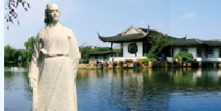
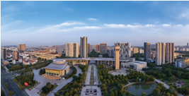

不断前进的江阴
作为中国县域经济的“模范生”，江阴以万分之一的土地、千分之一的人口，创造了全国1/268的GDP、1/100的上市公司，实现全国县域经济基本竞争力“二十三连冠”、中国工业百强县市“五连冠”。这里是“中国制造业第一县”，坐拥76种产业门类、27万+市场主体、9万+企业，规上工业总产值超7800亿元，111只产品市场占有率全国第一；拥有66家境内外上市公司、57家新三板挂牌企业，是“华夏A股第一县”；更汇聚40家各类500强企业，以雄厚实力书写着县域发展的传奇篇章。
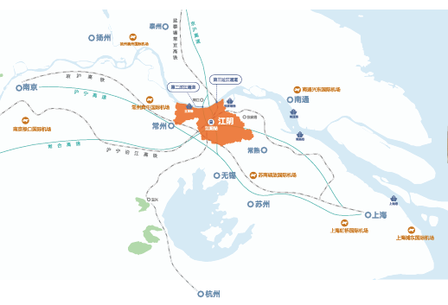
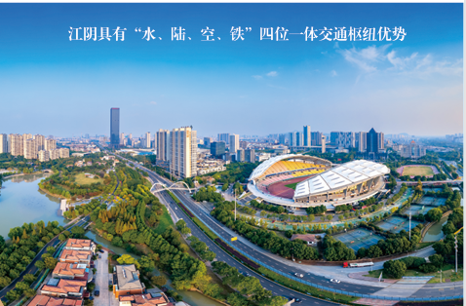



江阴市城市名片
中国制造业第一县（市）
中国资本第一县（市）
全国县域经济基本竞争力二十三连冠
中国最佳促进就业城市
中国营商环境百佳示范县第一名
中国制造业十佳投资城市
亚洲制造业示范基地
中国最佳经济活力魅力城市
国家知识产业示范城市
江苏省唯一集成改革试点县（市）
全国文明城市
中国优秀旅游城市
中国人居环境奖
中国十佳幸福县市之首

写在最后
“才聚江阴·澄就未来”
3月28日在桂林电子科技大学等你
我们不见不散！

